Pozdravljena pevka,
preden se lotiš učenja nove pesmice, se najprej upoj s pomočjo upevalnih vaj, ki sem jih priložila.
Spoznaj novo pesem EN TEN TENERA ob ogledu njenega posnetka.
https://www.youtube.com/watch?v=azc44KJrJlU
Počasi preberi besedilo pesmi. Da bo lažje, sem ga izpisala, lahko pa ga poskusiš brati v notnem zapisu. Če želiš, lahko besedilo pesmi prepišeš v zvezek za glasbo.

EN TEN TENERA,
BUM ČIN KALVARA,
KALVARINA BUNDAČINA, BUNDAČINA KALVARA,
KALVARINA BUNDAČINA, BUNDAČINA KALVARA.

EKATE PEKATE CUKATE ME,
FIBE FABE DOMINE,
EKTUM PEKTUM KUFR ŠTUC,
KVINTE KVANTE FINGO PUC.

EN TEN TENERA,
BUM ČIN KALVARA,
KALVARINA BUNDAČINA, BUNDAČINA KALVARA,
KALVARINA BUNDAČINA, BUNDAČINA KALVARA.
FINGO PUC!

Besedilo pesmice se nauči na pamet.
Pesmico večkrat poslušaj, da si čimprej zapomniš njeno melodijo. Ko jo boš znala, se nauči tudi gibov pri izvajanju pesmi na posnetku.

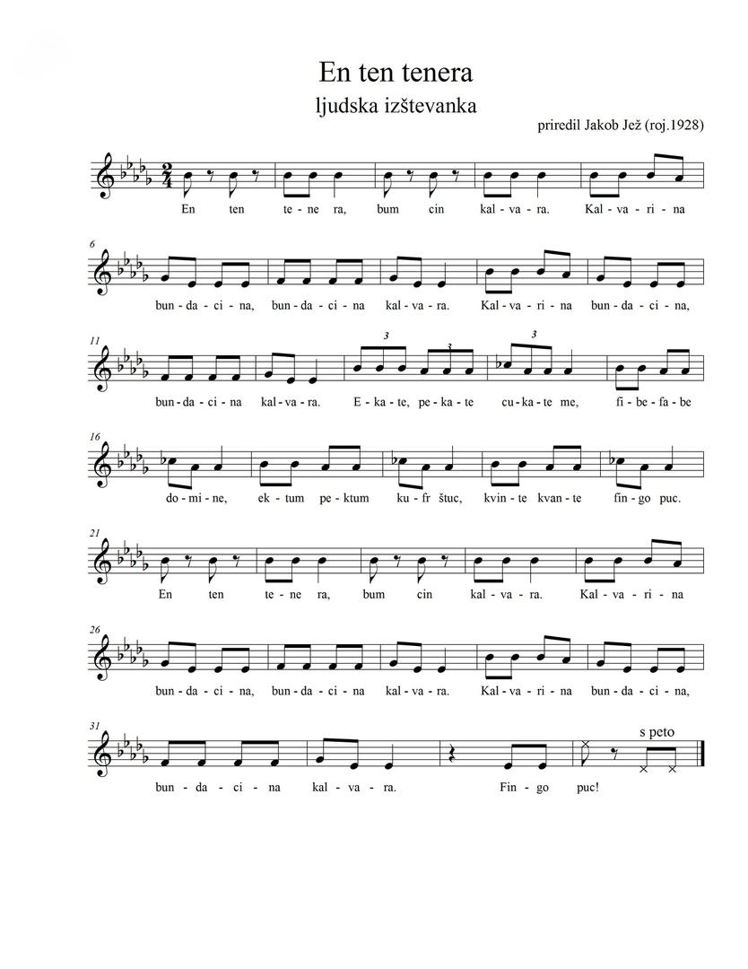

Želim ti uspešno delo in čim več užitkov ob petju pesmice, oglasim pa se ponovno po veliki noči.
Učiteljica Natalija, ki te vedno bolj pogreša.

